Resource: Plants and Trees in the Bible
Plants and Trees in the Bible © United Bible Societies, 2025. Adapted from: Each According to its Kind: Plants and Trees in the Bible, by Robert Koops © 2012 United Bible Societies. This work is licensed under Creative Commons Attribution-ShareAlike 4.0 International (https://creativecommons.org/licenses/by-sa/4.0/).

Plants and Trees in the Bible

標題：楊樹（poplar）

1.20 標題：楊樹（poplar）

經文出處Hebrew 來： בָּכָא (音譯： baka’)2SA 5:23, 2SA 5:24, 1CH 14:14, 1CH 14:15Hebrew 來： לִבְנֶה (音譯： livneh)GEN 30:37Hebrew 來： עֲרָבָה (音譯： ‘aravah)LEV 23:40, JOB 40:22, PSA 137:2, ISA 15:7, ISA 44:4

討論
胡楊樹 (Michael D. Manning (Britannica))中東地區有多種楊樹，因此，某個特定的希伯來文詞語指的是哪一種楊樹常有爭議。在聖經時期，以色列地有兩種常見的楊樹，即白楊和胡楊（胡楊又名幼發拉底楊樹）。
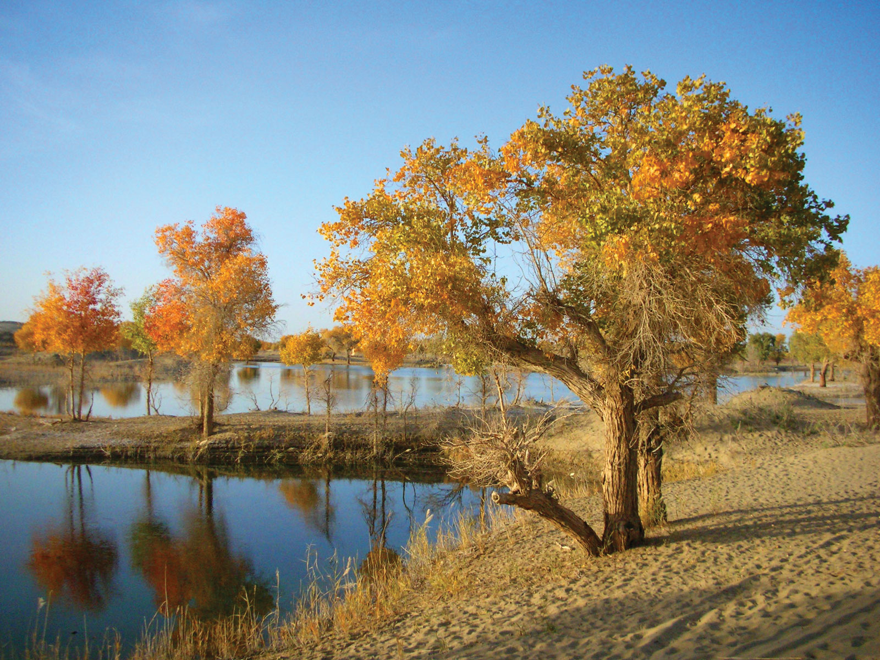
在GEN 30:37 ，雅各用來繁殖綿羊和山羊的神奇方法是借助白楊（學名Populus alba ）淺色的裡層木質。白楊生長在以色列地區的河岸上。這種樹的樹皮為灰色，木質較軟，用作建築木料，也可製作工具和椽子，有些地方還將樹皮入藥。
胡楊（學名Populus euphratica ）也生長在河岸上，但在中東地區，胡楊的分佈要比白楊廣泛得多，因而自然而然地成為PSA 137:2 所述樹木的候選，這節經文說：「在一排‘aravim 中，我們掛上我們的豎琴」（RSV 將‘aravim 譯作"willows"，即「柳樹」）。在伊拉克，胡楊被稱為gharab ，該詞與‘aravah 同源，從而佐證了「楊樹」的譯法。祖海里認為，EZK 17:5 中的希伯來文tsaftsafah 可能是指胡楊。赫珀認同此觀點，舉出了這種楊樹容易生根的特性。然而，阿拉伯人稱柳樹為safsaf ，因此我們認為《以西結書》的這節經文指的是柳樹。
2SA 5:23; 2SA 5:24 和1CH 14:14; 1CH 14:15 提到的樹木可能是楊樹（RSV 譯作"balsam trees"，「香脂樹」；KJV 譯作"mulberry trees"，「桑樹」；NEB 和REB 譯作"aspens"，「山楊」），因為楊樹的葉子在風吹過時會沙沙作響。
請注意，在HOS 4:13 ，希伯來文livneh 指的是安息香樹（參1.22 安息香樹 (styrax) ），依據是livneh 在這處經文中與橡樹和篤耨香樹聯繫在一起。

描述
白楊樹葉，背面和正面 (MPF (Wikimedia Commons))白楊樹很高大，高度可達20米（66英呎），種子像一簇簇長而柔順的毛絮隨風飄散。胡楊也很高大，有兩種葉子，小樹的葉子像柳葉一樣細窄，成熟後的葉子比較寬。在辨識聖經中提到的柳樹和楊樹時，這個特點給學者造成了一些困惑。
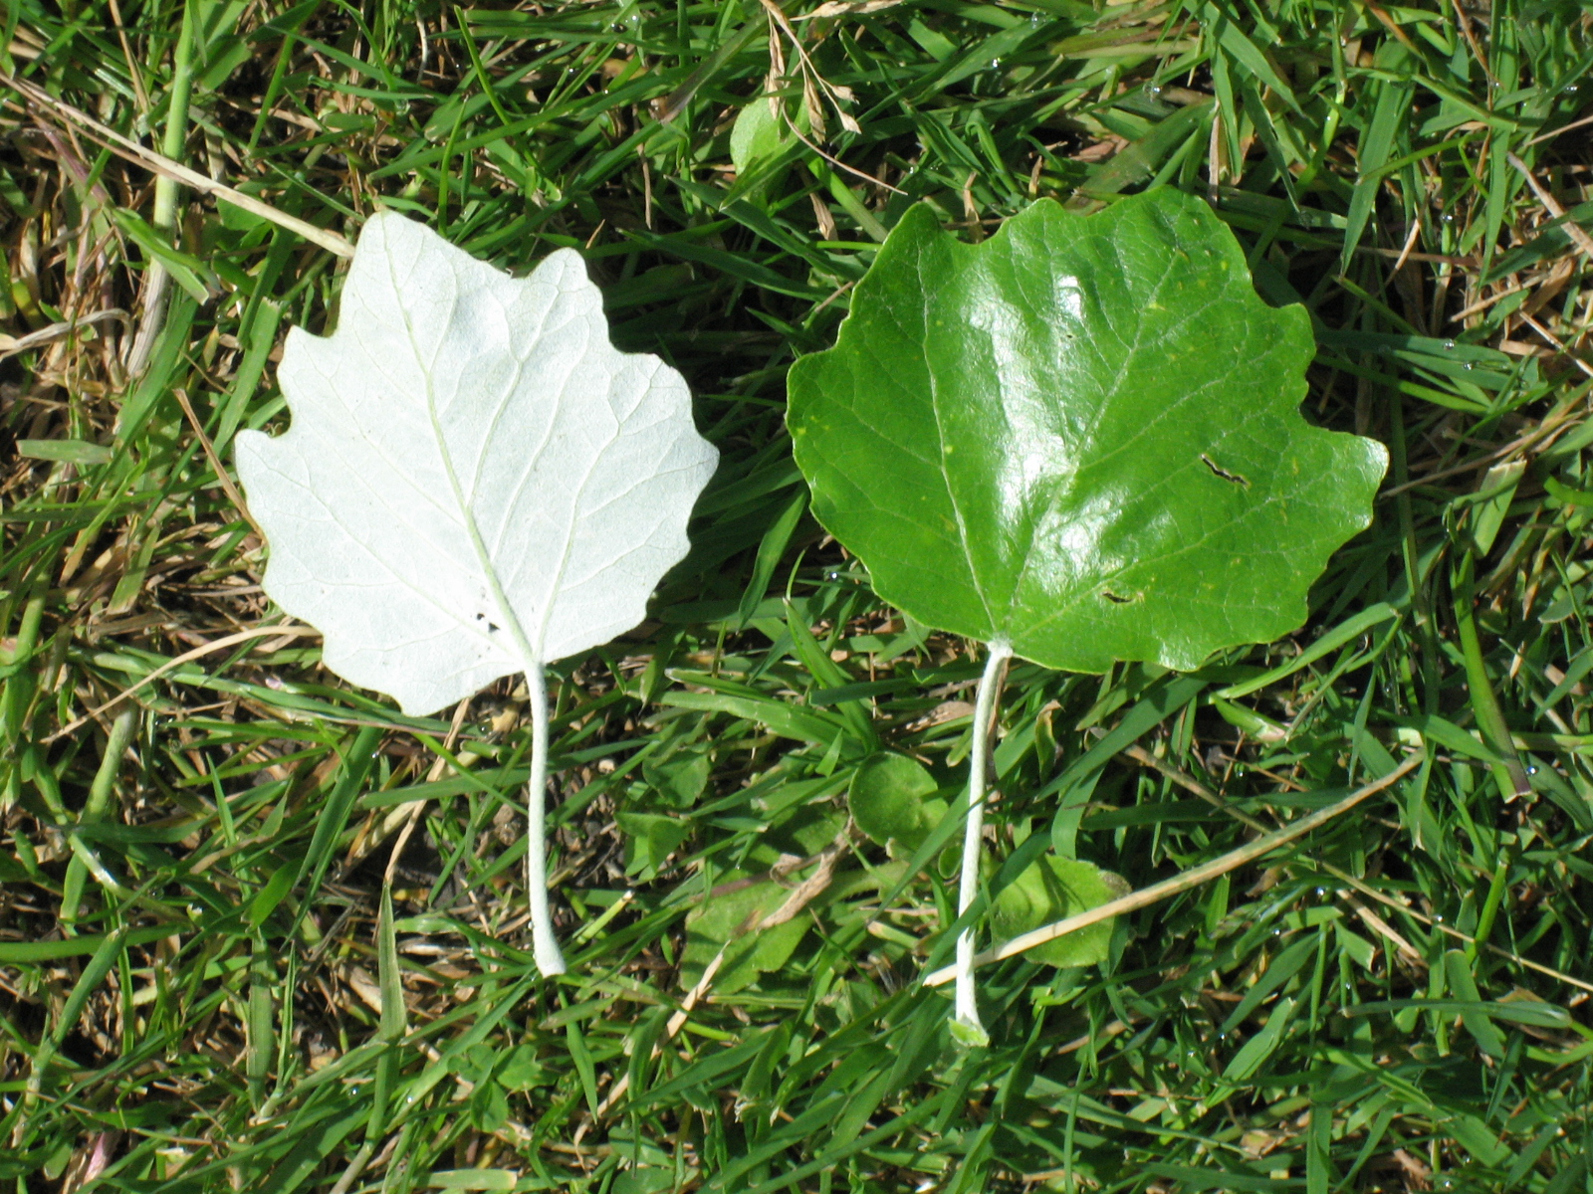

翻譯
白楊樹幹 (MPF (Wikimedia Commons))楊屬（學名Populus ）樹木（三角葉楊、山楊）在歐洲和北美洲廣為人知。北非和南非從歐洲引進了若干種楊樹，除此之外非洲似乎沒有任何楊屬樹木。然而，帕爾格雷夫指出，有一種近緣樹種分佈在非洲，範圍從埃及、蘇丹起，經肯尼亞、烏干達、扎伊爾，一直到非洲南部的廣大地區；該近緣樹木即野柳（學名Salix subserrata ）。在亞洲，從阿拉伯半島到喜馬拉雅地區，楊屬樹木廣為人知。
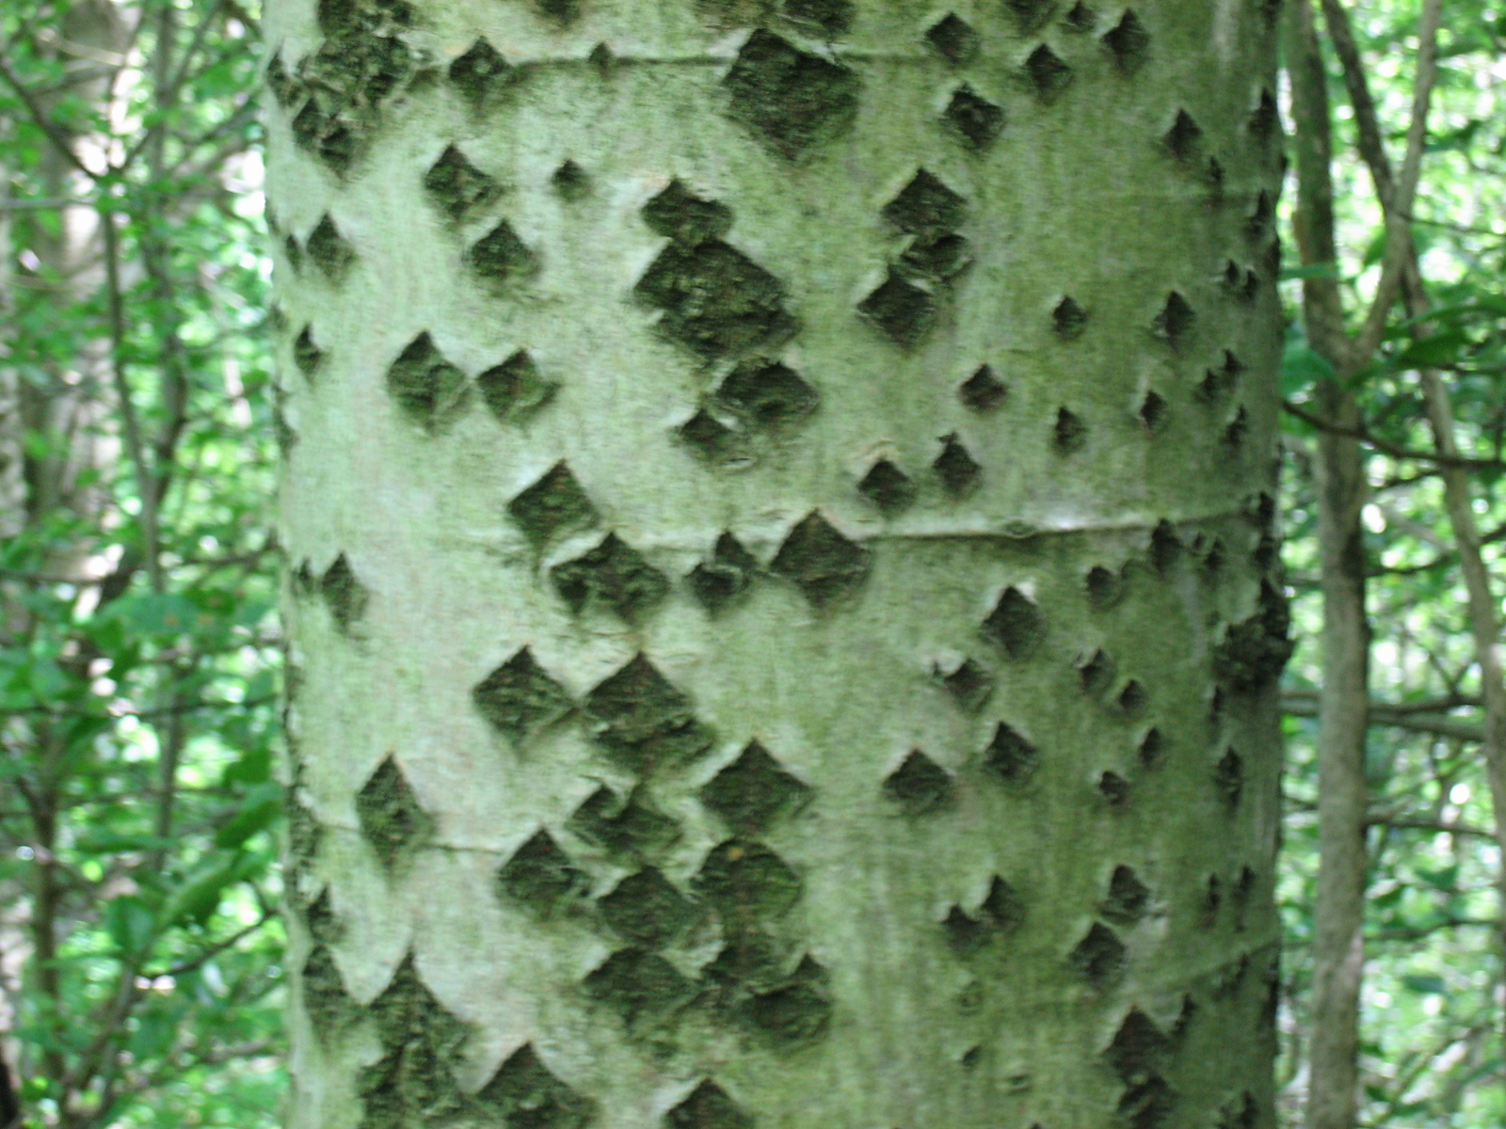
在有楊屬樹木的地方，如果當地品種的內皮是白色的，就可以用在《創世記》中；但是要記住，LEV 23:40 提到了另一種同科樹木（柳樹）。由於GEN 30:37 的背景是歷史性的，而非修辭性的，因此在不熟悉楊屬樹木的地方，我們主張按照一種主要語言進行音譯（例如popula 、populari 、hawur （阿拉伯文）或abele （法文）），避免用當地樹木的名稱來替代，儘管《〈創世記〉手冊》（A Handbook on Genesis ，第701—702頁）贊同替代名稱。

